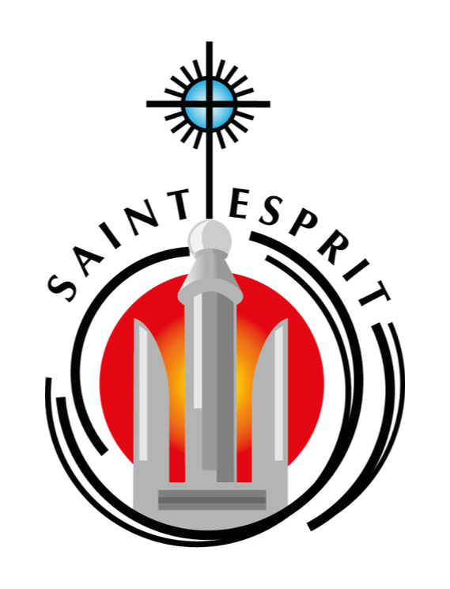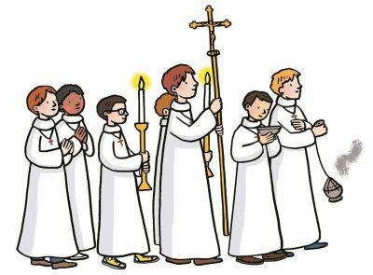
2 REMISES D’AUBE - PAROISSE DU ST ESPRIT

Frères et sœurs, dimanche 22 mai, nous avons eu la joie d’accueillir deux jeunes de la Paroisse, Shannon et Virgile. Depuis plusieurs mois, ils ont été formés et préparés au service de l’autel, et à revêtir l’aube, le vetement blanc. Face à l’assemblée, Shannon et Virgile se sont engagés au service de l’autel de notre paroisse.
Leur engagement se traduit par le service de la prière du peuple de Dieu et ils ont accepté de devenir de fidèles disciples du Christ dans le service de l'autel et dans leur vie. Shannon et Virgile revêtent l'aube, symbole du baptême, et la porte avec respect. Ils s'engagent par ailleurs à participer fidèlement aux activités du groupe des servants. Ils entrent solennellement au service de Dieu.
Frères et sœurs, priez pour ces jeunes. Priez pour notre groupe des servants d’autel.
En union de prières,
Lou et Dionisia, les responsables du groupe.

Prière du jeune servant
Seigneur, apprends-moi à toujours mieux te rendre grâce pour les merveilles que tu as faites, à te découvrir dans ta Parole, à te découvrir dans mes frères. Fais de moi un loyal serviteur, témoin de ta présence, proclamant ta Bonne Nouvelle, portant ta lumière avec joie. Donne-moi d'être sans cesse disponible à mes frères, semeur d'amour et de paix à l'exemple de Marie, mère de ton Fils et notre Mère à tous. Secours-moi dans les difficultés. Aide-moi à ne pas avoir peur de m'engager afin que ton règne vienne, sur la Terre comme au Ciel. AMEN.

Quelques photos des remises d’aubes :

ci-dessous
